

ПЛАН ЗАСТРОЙКИ
по компетенции «Парикмахерское искусство»
Регионального этапа чемпионата по профессиональному мастерству «Профессионалы».
Категория юниоры.
Красноярский край
(регион проведения)

2026 г

Общая зона конкурсной площадки
12 м
5 м
вход

Зона моек
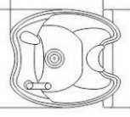
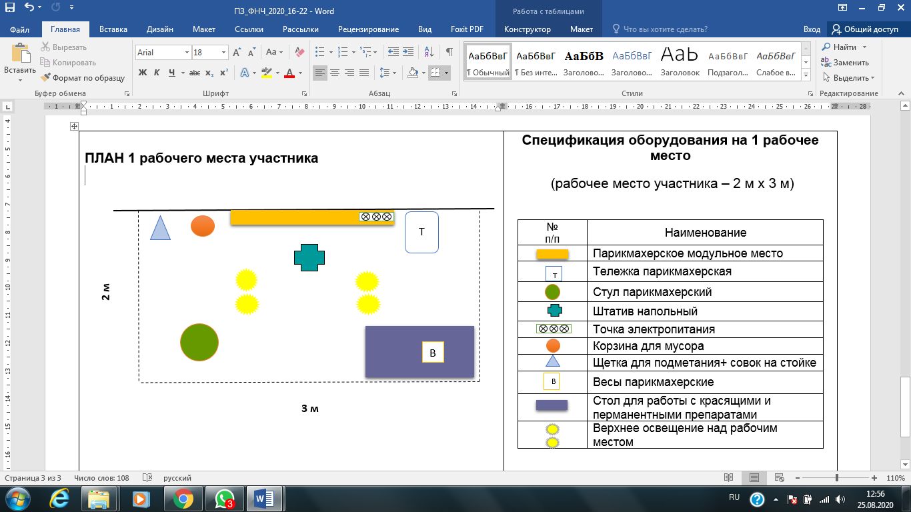

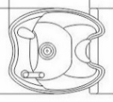
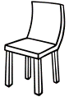

14,5м  Комната экспертов (комната главного эксперта совмещены с комнатой экспертов)  вход  5,5 м | 14,5 м  Комната конкурсантов  вход  5,5 м

Условные обозначения
 | Стол |  |  | Кабель HDMI
 | Стул офисный |  |  | Огнетушитель
 | Бак для волос с крышкой |  |  | Сетевой фильтр (Удлинитель)
 | Бак для мусора с крышкой |  |  | Аптечка
 | Электрический водонагреватель накопительный |  |  | Коробка для утилизации лезвий
 | Ноутбук/компьютер |  |  | Мусорное ведро
 | Электронный таймер |  |  | Шкаф для сумок
 | Колонки/колонка |  |  | Набор карточек для голосования
 | Экран |  |  | Кулер для воды
 | Проектор |  |  | Корзина для мусора
 | Стол для орг.техники |  |  | Стол демонстрационный
 | Принтер |  |  | Стойка для препаратов
 | Стеллаж открытый
 | Точка электропитания

План 1 рабочего места конкурсанта  2 м  2 м  В  Т | Спецификация оборудования на 1 рабочее место  (рабочее место конкурсанта минимум – 2 м х 2 м)
  №  п/п | Наименование
  Т | Парикмахерское модульное рабочее место
   | Тележка парикмахерская
   | Стул парикмахерский
   | Штатив напольный парикмахерский
   | Точка электропитания
   | Корзина для мусора
   | Щетка для подметания+ совок на стойке
  В | Весы парикмахерские
   | Стол для работы с красящими и перманентными препаратами
   | Верхнее освещение над рабочим местом

Актуальный план застройки для проведения чемпионата вычерчивается в соответствии с принятыми в компетенции условными обозначениями с применением компьютерных программ и с учетом наименований инфраструктурного листа.
План застройки может иметь иную планировку, утвержденную главным экспертом площадки.
При составлении плана застройки, необходимо учитывать требования инструкции по охране труда. Например, при выполнении конкурсного задания (инвариант) площадь рабочего места должен быть не менее 4м².
Комната конкурсантов, комната экспертов, главного эксперта могут находиться в другом помещении, за пределами конкурсной площадки в шаговой доступности. Зона работы главного эксперта может размещаться как в отдельном помещении, так и в комнате экспертов.

